**附件2**

广州市白云区来穗人员随迁子女积分制

入学受理窗口咨询电话及地址二维码

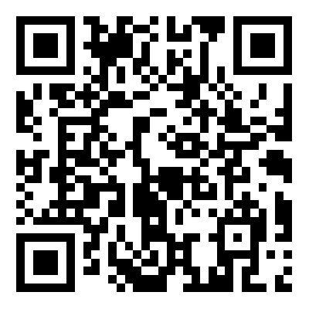

备注：扫码可查看各镇（街）积分制入学受理窗口地址及咨询电话